Работы участников фестиваля «Январские вечера» выставят во Дворце культуры «Щербинка»
23.01.2017

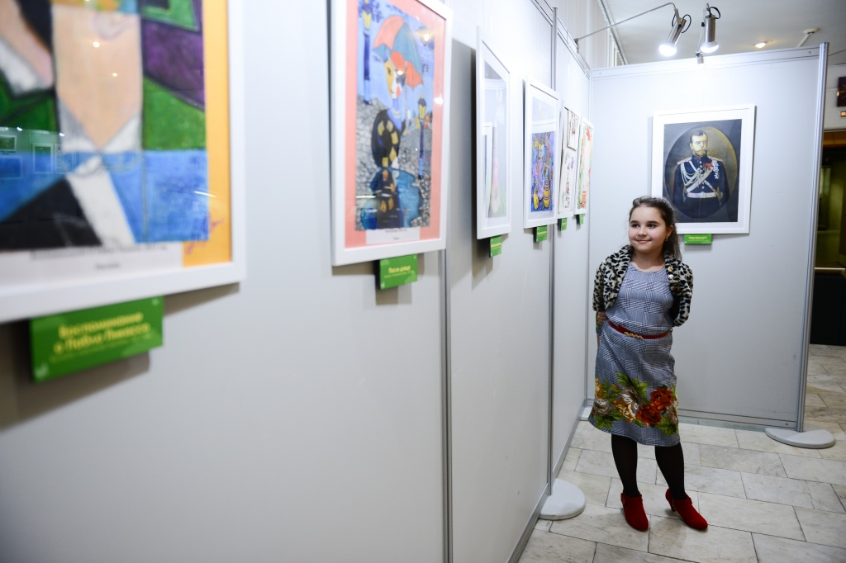
Работы участников фестиваля «Январские вечера» выставят во Дворце культуры «Щербинка». Фото архивное
В понедельник, 23 января, во Дворце культуры городского округа Щербинка откроется выставка, организованная Детской школой искусств (ДШИ) имени Александра Корнеева. На ней будут представлены работы, принявшие участие в XI Всероссийском детском фестивале «Январские вечера».
– Наша экспозиция состоит из 22 работ, которые попали в программу фестиваля. Из них шесть – это произведения, получившие признание жюри и попавшие в печатный каталог «Январских вечеров». Остальные рисунки можно увидеть в составе музыкального слайд-шоу, размещенного на диске который прилагается к каталогу, или выставленными в ДК «Щербинка», – рассказал Сергей Багров, преподаватель ДШИ по ИЗО.
Он добавил, что выставка продлится до 10 февраля 2017 года, однако, если к выставка вызовет ажиотаж, ее могут продлить до 15 февраля.
Вход на мероприятие свободный. Посетить экспозицию можно с 18:00 по адресу: городской округ Щербинка, улица Театральная, дом №1а.

Адрес страницы: http://tinao.mos.ru/presscenter/news/detail/4747944.html
Префектура Троицкого и Новомосковского административных округов города Москвы

